# Rapport Radar 2D

**Etape 1 : Implémentation de l’IP télémètre ultrason HC SR04**

#### Simulation de l’IP

Le **télémètre ultrasonique HC-SR04** est un capteur de distance qui utilise des ondes ultrasonores pour mesurer la distance entre lui-même et un obstacle. Il fonctionne en émettant des impulsions ultrasonores (inaudibles pour les humains) via un émetteur, puis en mesurant le temps que ces ondes mettent pour rebondir sur un objet et revenir au récepteur du capteur

Le principe est le suivant :

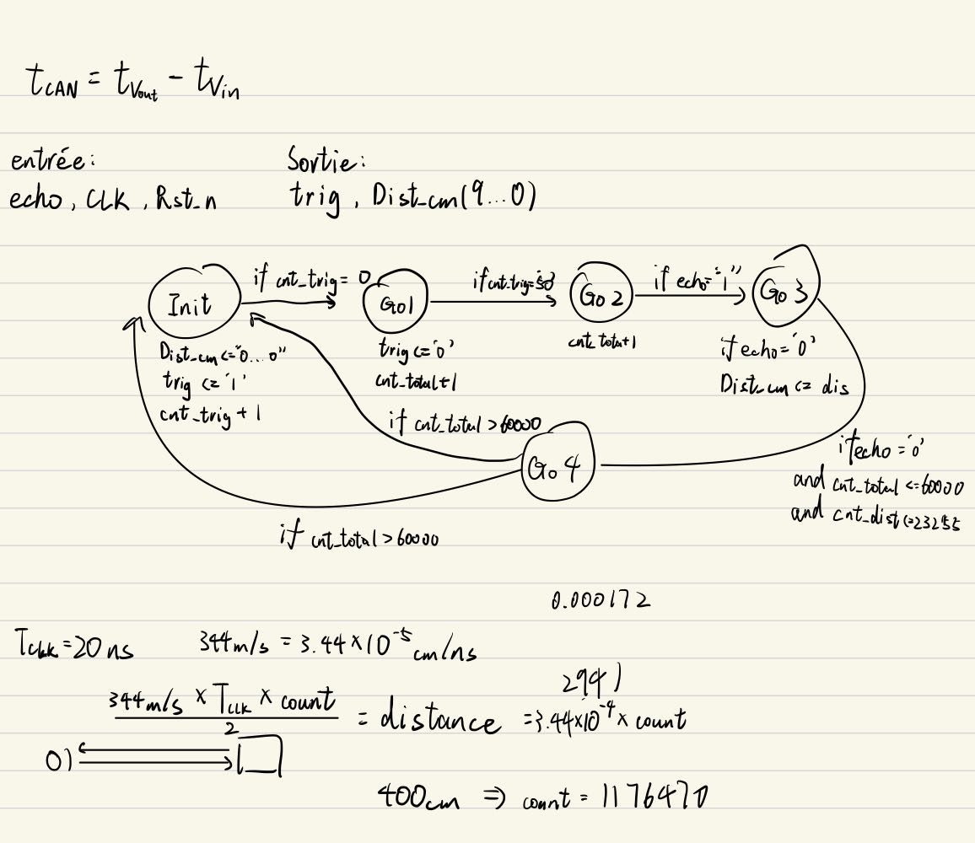

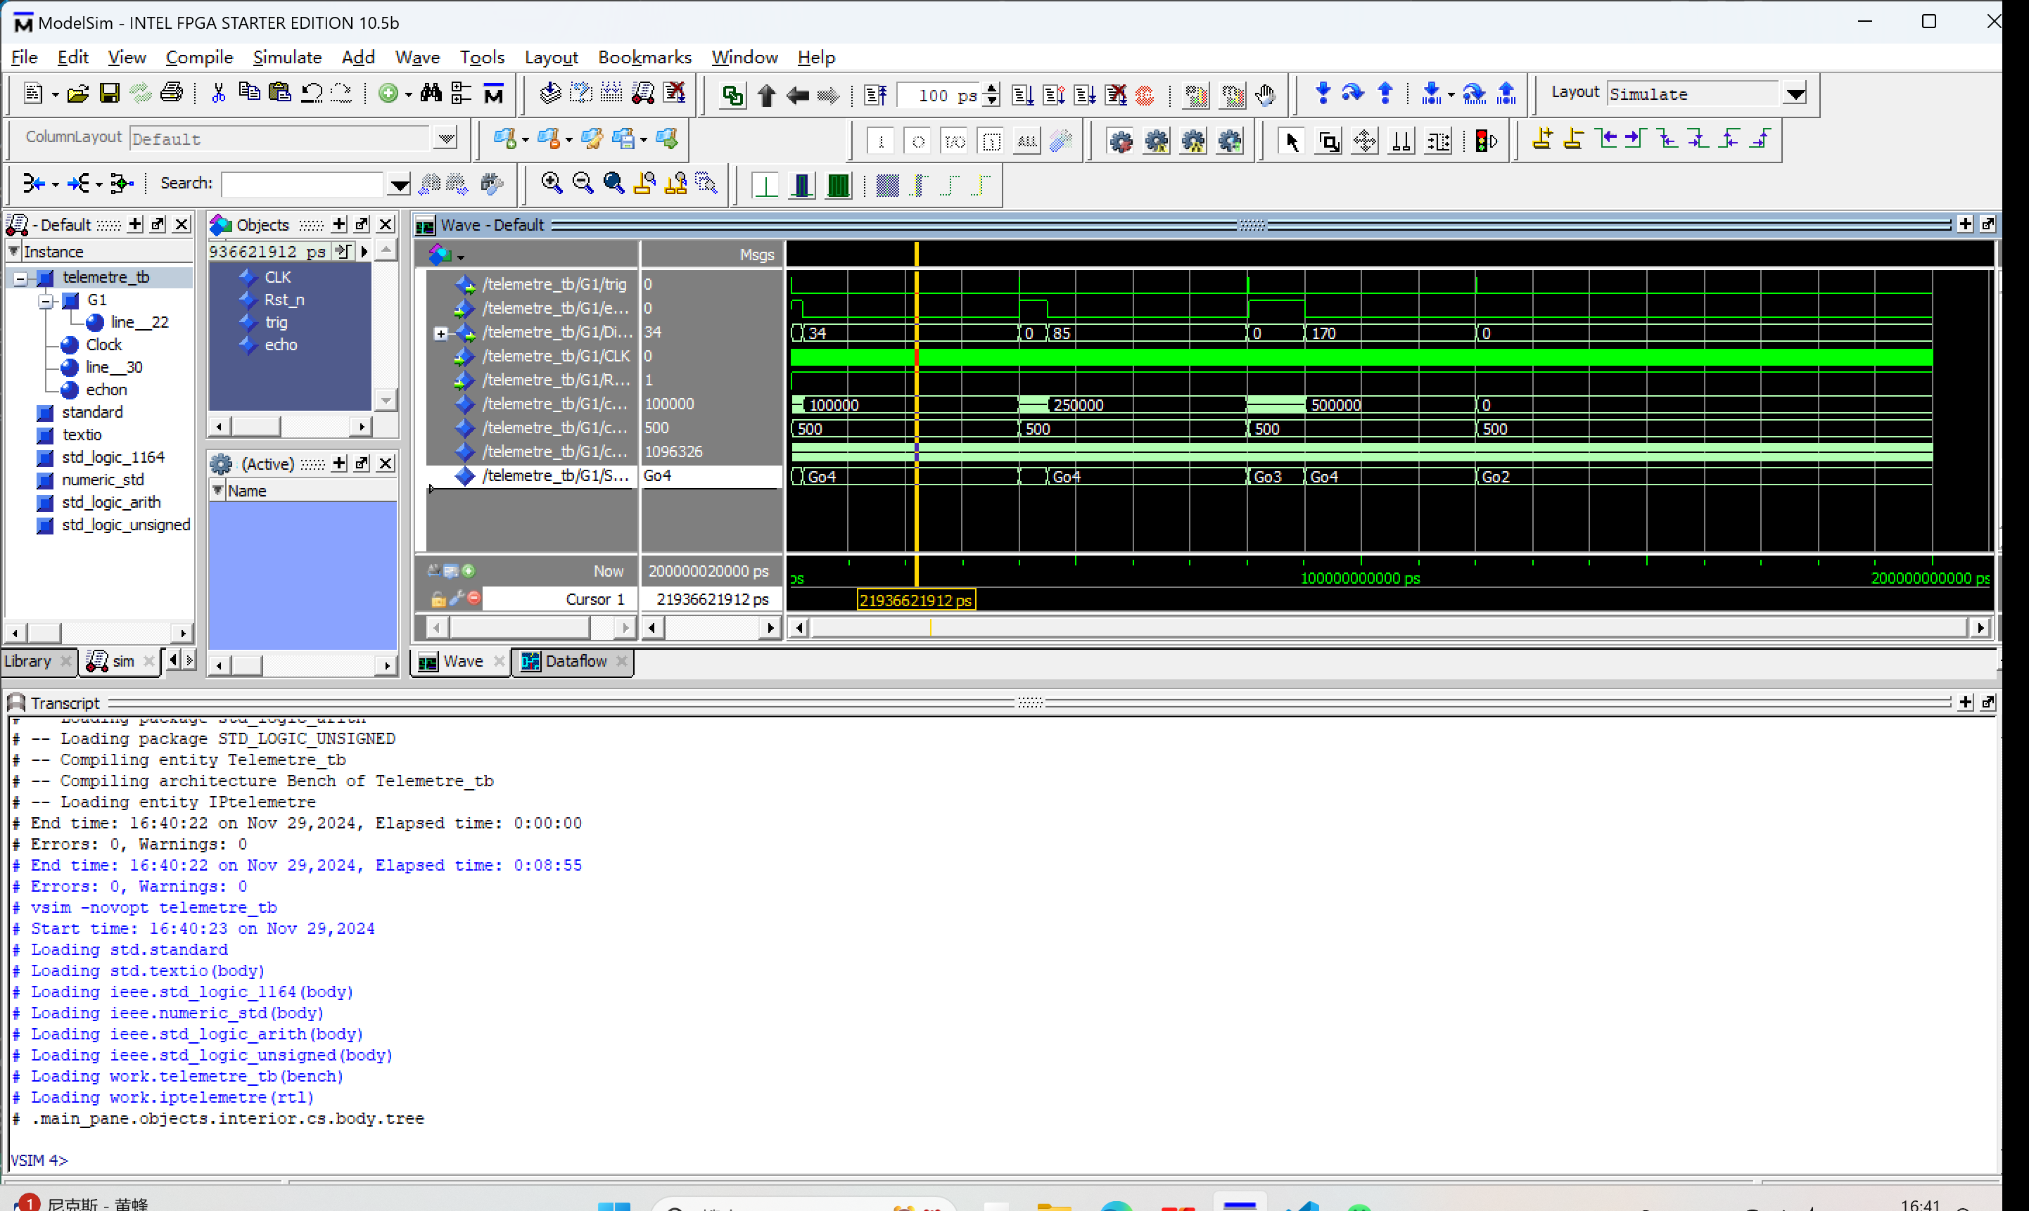

Pour mesurer, une impulsion "high" (5 V) d’au moins 10 μs est envoyée sur "Trig". Le capteur émet alors 8 impulsions ultrasoniques à 40 kHz et attend le retour. Dès réception, il génère un signal "high" sur "Echo", dont la durée correspond à la distance mesurée

Le cycle de l'horloge principale est de 20 ns, et nous utilisons un compteur (counter) pour mesurer le temps ,grâce à **testbunch**, on peut constater que le temps mesuré dans chaque signal **Echo** correspond globalement au résultat calculé, ce qui indique que le programme fonctionne correctement

#### Test de l’IP sur carte

Nous avons testé l’implémentation VHDL du télémètre HC-SR04 pour vérifier son bon fonctionnement. Ces tests ont validé la précision et la cohérence des mesures, tout en corrigeant une erreur dans le coefficient de conversion des cycles d’horloge en distance (un facteur 10 erroné). Après ajustement, les résultats sont devenus fiables.

Le télémètre a été connecté aux broches GPIO de la carte FPGA, et la distance mesurée s’affichait directement sur les LEDs rouges (LEDR[9..0]) de la carte DE10-Lite

Chaque LED représente une distance en fonction des bits en binaire, avec la lumière allumée représentant un 1

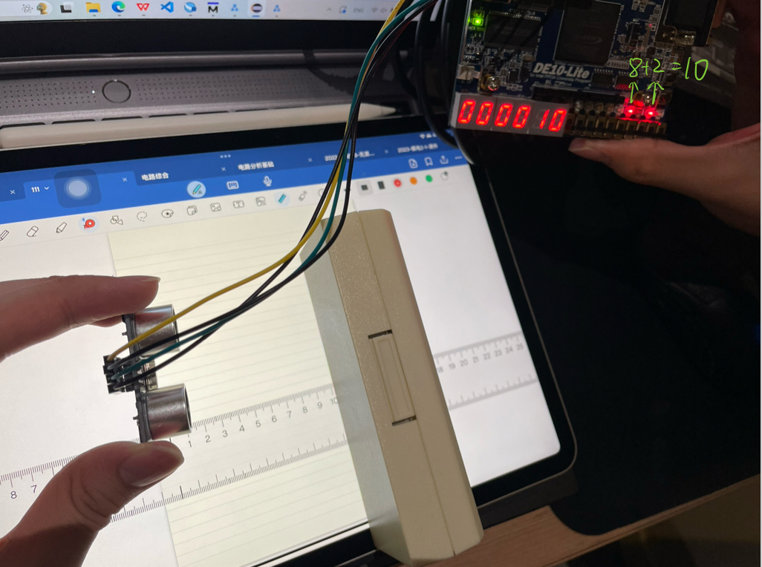

D = 10cm

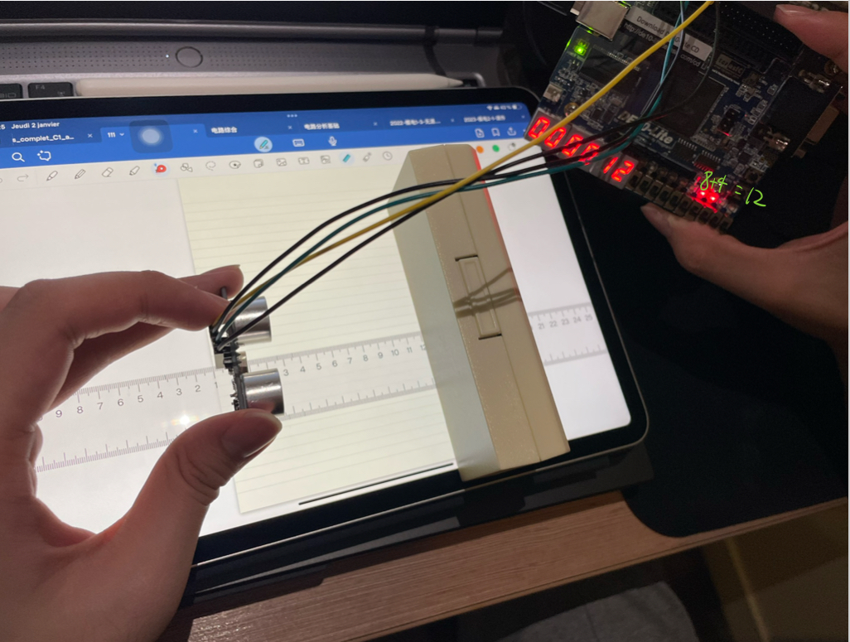

D = 12cm

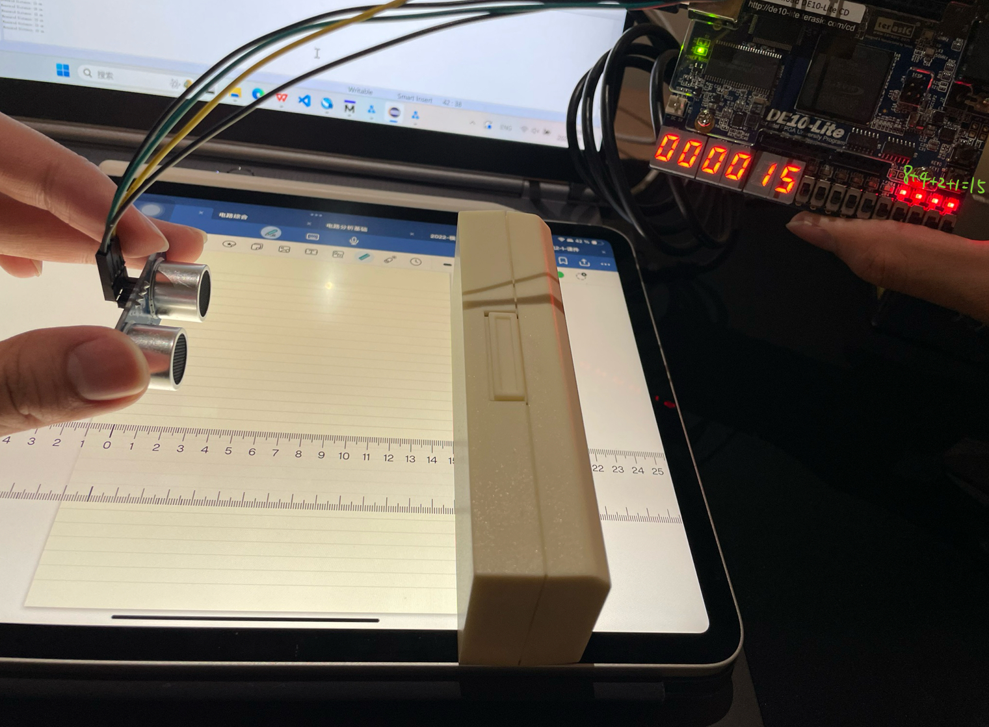

D = 15cm

#### 1.3Intégration de l’IP Télémètre dans Platform Designer

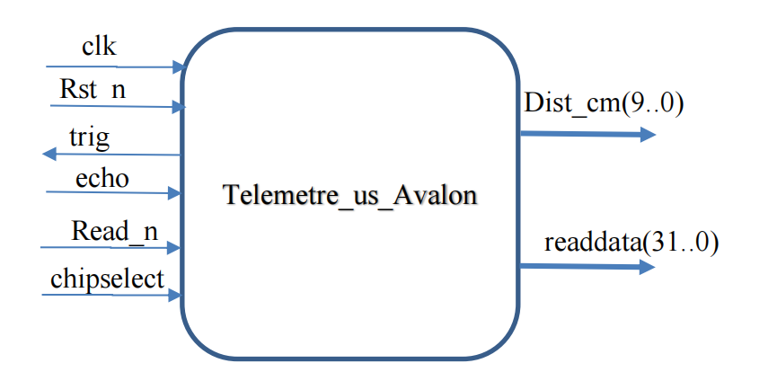

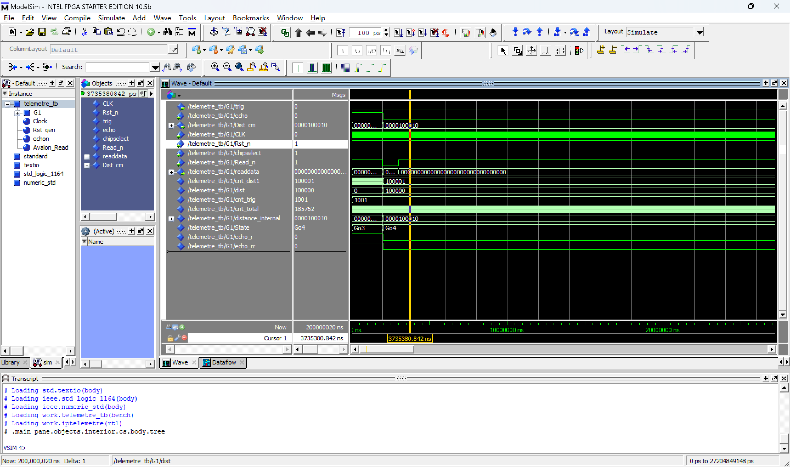

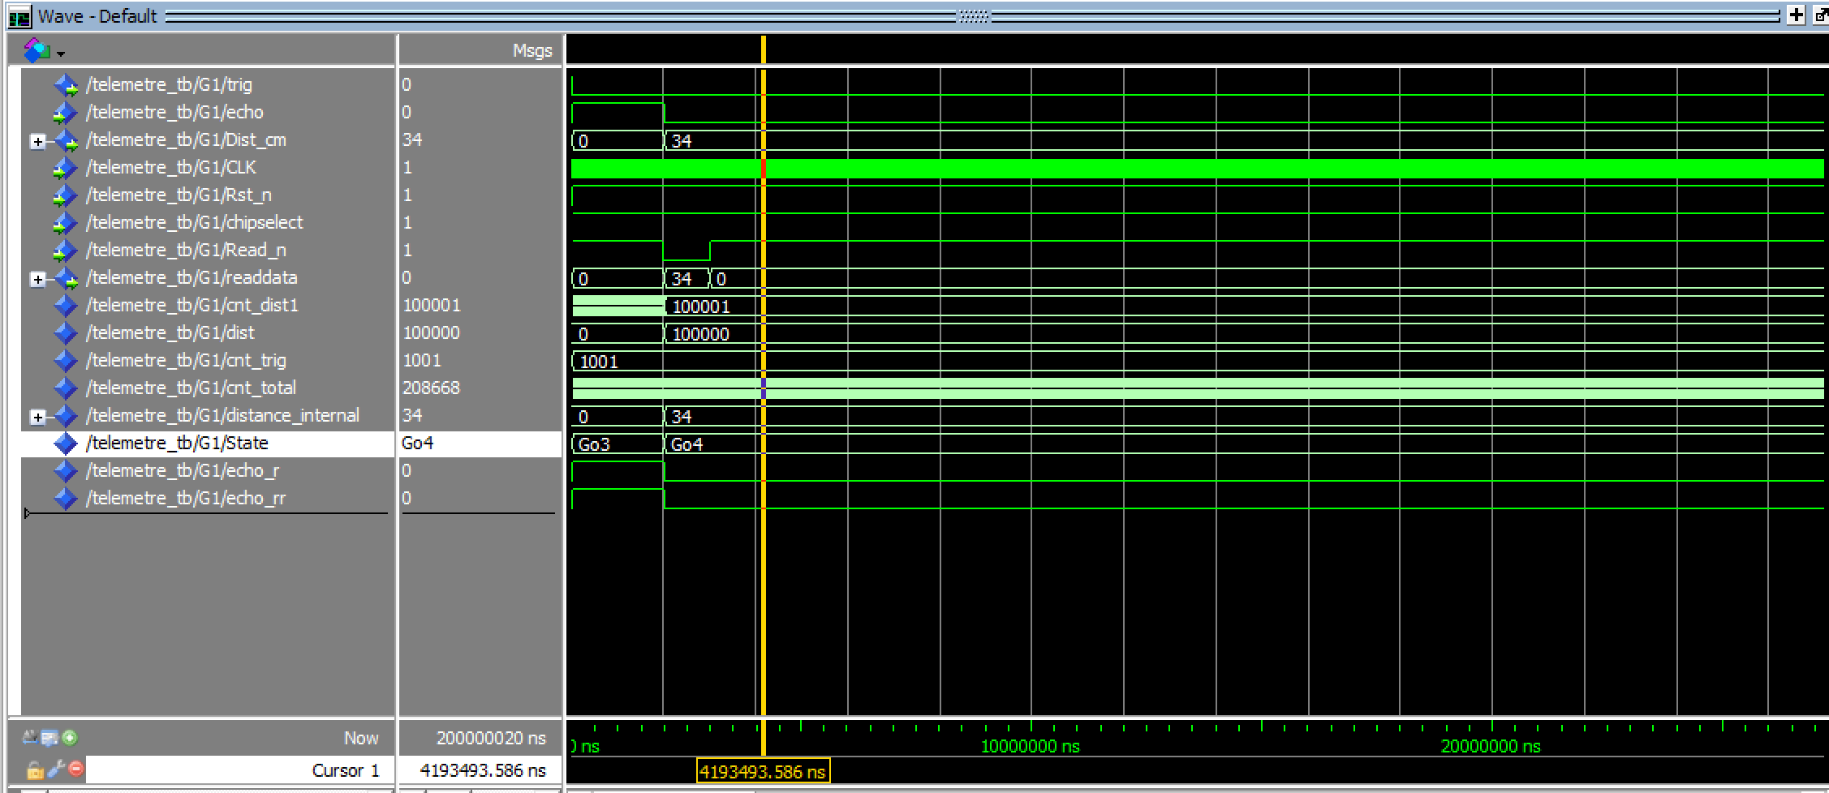

Les tests sur cette nouvelle architecture ont confirmé son bon fonctionnement. Avant la réception d’un signal Echo, la valeur de **readdata** reste nulle. Lorsqu’un signal Echo est détecté, la distance est correctement calculée et mise à jour. Si **read_n** est à 1 , **readdata** reste figée, même après une nouvelle mesure, ce qui garantit la cohérence des données sur le bus Avalon.

Un test spécifique a vérifié le reset : lorsque le signal reset est activé, tous les compteurs et données sont bien réinitialisés à zéro. Après plusieurs impulsions Echo, nous avons confirmé que la distance est calculée et transmise sur **readdata** uniquement quand **read_n** passe à l’état bas.

Ensuite, il faut intégrer votre IP dans Platform Designer

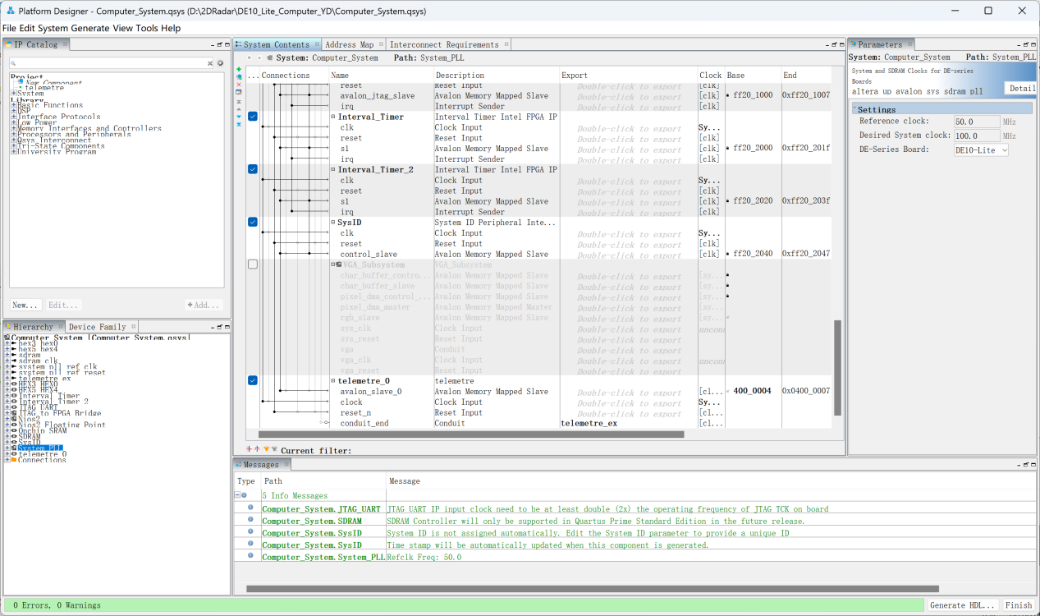

#### 1.4Programmation logicielle et test de l’IP

Enfin, nous pouvons utiliser **Nios II** pour programmer et afficher la distance mesurée sur les afficheurs à sept segments

L'adresse du télémètre:

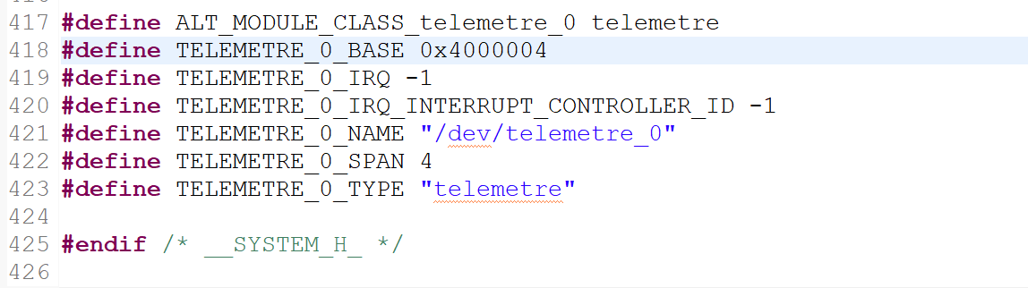

Console Nios ii affichant les mesures:

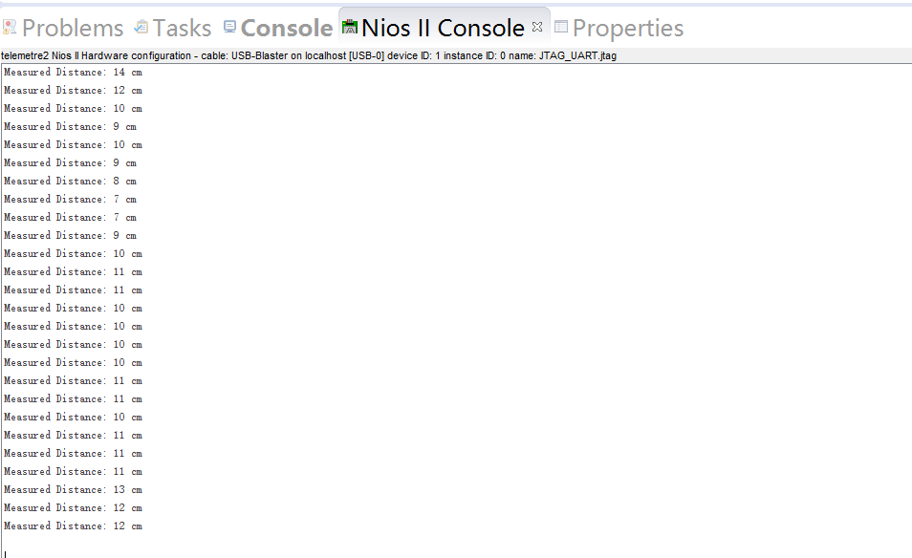

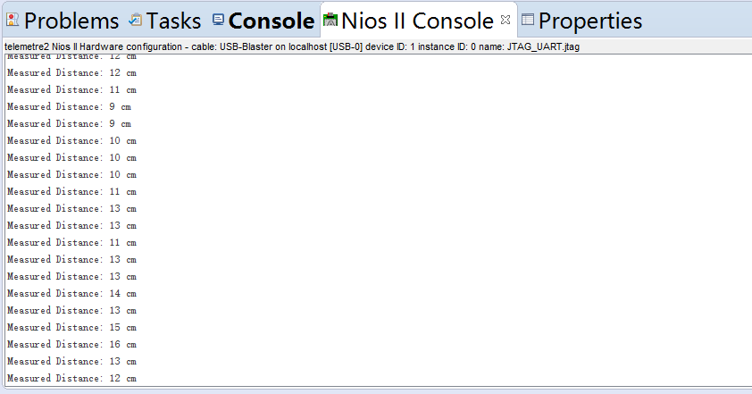

Dans le code, une table de codage des segments seven_seg_code est définie pour convertir les chiffres décimaux (0-9) en leurs codes binaires correspondants pour l'affichage sur les segments. Par exemple, le chiffre "0" est codé par 0x3F et "1" par 0x06. Une autre table, decimal_multiplier, est utilisée pour calculer la valeur des différentes positions décimales (unités, dizaines, centaines, etc.) de manière efficace.

Dans la fonction main, une variable measured_distance est utilisée pour stocker la distance mesurée par le module de télémétrie, et un tableau seven_seg_buffer sert de tampon pour les données d'affichage. Le programme entre dans une boucle infinie où il lit les données du module de télémétrie à l'adresse TELEMETRE_0_BASE. Les données mesurées, par exemple une distance de 123 cm, sont divisées en chiffres individuels (1, 2, 3) grâce à un calcul basé sur les multiplications décimales. Chaque chiffre est ensuite converti en code de segment correspondant via la table seven_seg_code et stocké dans le tampon seven_seg_buffer.

Ensuite, la fonction update_seven_segment_display est appelée pour écrire les données de tampon dans les registres matériels de l’afficheur à sept segments. Cette fonction utilise la macro IOWR_ALTERA_AVALON_PIO_DATA pour écrire les données dans les registres mappés aux adresses HEX3_HEX0_BASE et HEX5_HEX4_BASE. Chaque segment de l’afficheur est contrôlé par un registre spécifique, permettant de mettre à jour individuellement les chiffres affichés.

Après avoir mis à jour l’afficheur, le programme utilise printf pour afficher la distance mesurée sur le terminal. Une pause de 300 ms est insérée avec usleep(300000) pour limiter la fréquence de mise à jour et éviter un scintillement excessif des chiffres sur l’afficheur.

En résumé, ce code crée un système simple qui lit continuellement les données d'un télémètre, convertit les mesures en codes pour segments, les affiche en temps réel sur un afficheur à sept segments, et imprime également les valeurs sur le terminal pour consultation ou débogage



D = 10cm



D = 12cm



D = 15cm

**Etape 2 : Conception de l’IP Servomoteur**

#### 2.1Conception de la partie opérationnelle du composant Servomoteur

Le fonctionnement du servomoteur repose sur un compteur qui s'incrémente pendant une période de 20 ms, ce qui correspond à 1 000 000 cycles d'horloge. Les positions transmises, exprimées en dixièmes de degré, contrôlent la durée du signal à l'état haut, qui varie entre 1 ms pour une position de 0° et 2 ms pour une position de 90°. Par exemple, pour une position de 45°, la durée du signal à l'état haut sera de 1,5 ms. Une précision de 0,1° est assurée grâce à un incrément de 55 cycles d'horloge par dixième de degré. Enfin, les états angulaires sont déterminés en comparant la valeur du compteur au seuil défini pour chaque impulsion

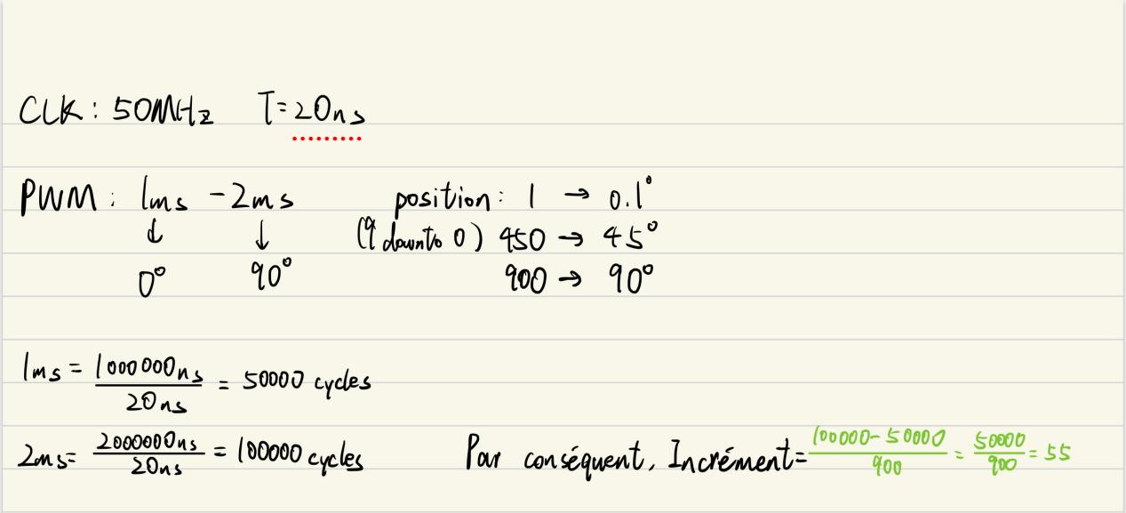

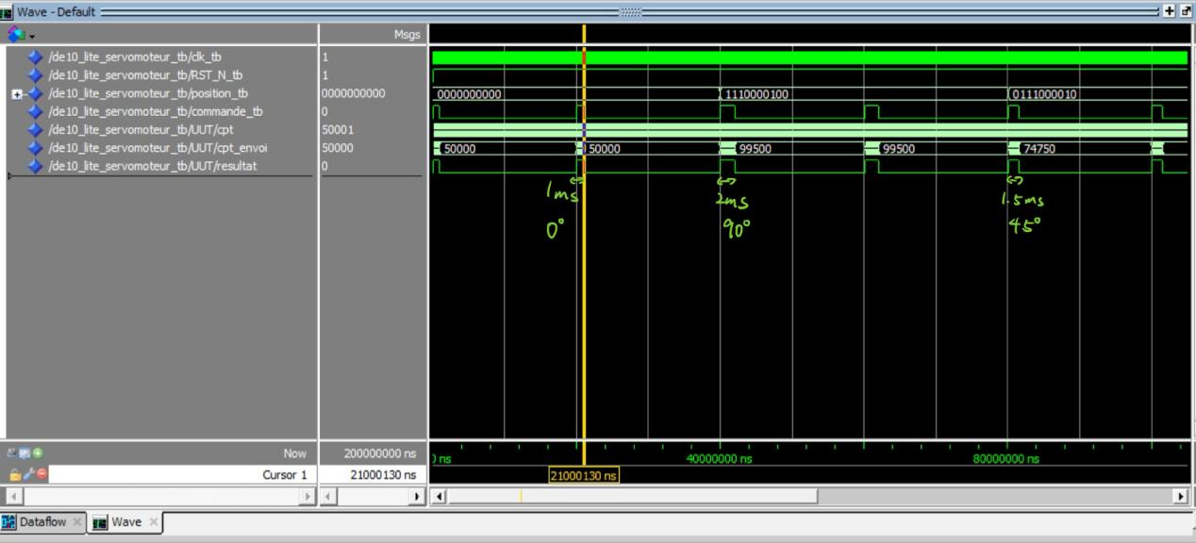

Afin de valider le bon fonctionnement du modèle, nous avons mis en place un banc de test basé sur une simulation. Ce banc de test a permis de vérifier la génération des signaux PWM en fonction des positions limites et intermédiaire du servomoteur. Les positions testées incluent 0°, 45° et 90°, correspondant aux angles minimum, intermédiaire et maximum du servomoteur. Lors de la simulation, nous avons observé des impulsions haute de durées respectives : 1 ms pour 0°, 1,5 ms pour 45°, et 2 ms pour 90°. Ces résultats sont parfaitement cohérents avec les calculs théoriques attendus, confirmant ainsi la validité de notre modèle et de la correspondance entre les valeurs de position et la durée des impulsions générées.

#### 2.2Vérification sur la carte DE1-SoC

Dans cette expérience, nous avons déployé notre IP personnalisé sur la carte DE10-Lite et contrôlé la position du servomoteur à l'aide des interrupteurs intégrés (switch). Pendant le test, nous avons configuré la sortie de commande du servomoteur sur la broche PIN_V10 du FPGA, correspondant à GPIO_[0]. En modifiant la position des interrupteurs, nous avons pu ajuster en temps réel l'angle du servomoteur entre 0° et 90°. Les tests montrent que le servomoteur répond de manière précise et cohérente avec le signal d'entrée, validant ainsi la fonctionnalité et la stabilité de l'IP, ce qui ouvre la voie à des applications pratiques futures.

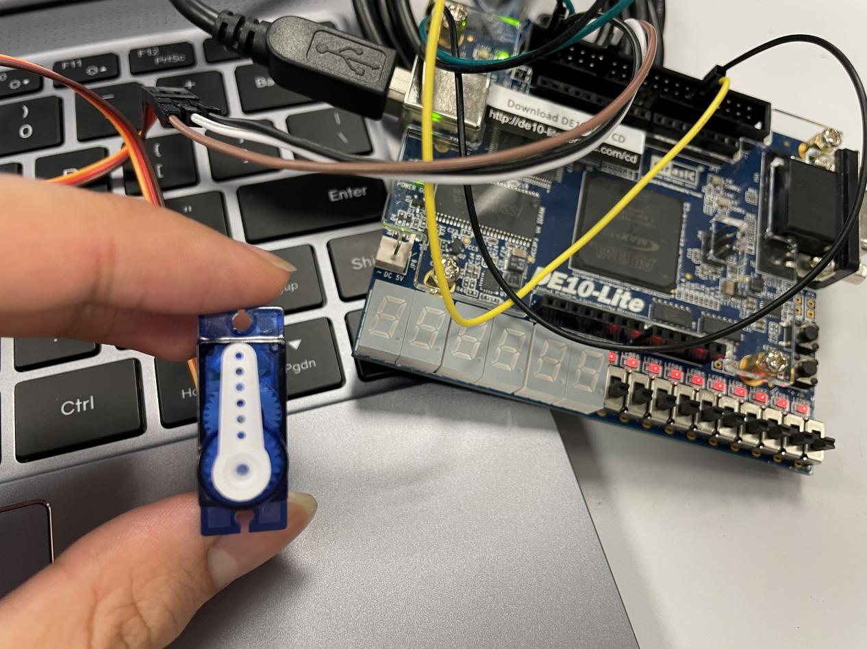



Position = 0 ，angle = 0°

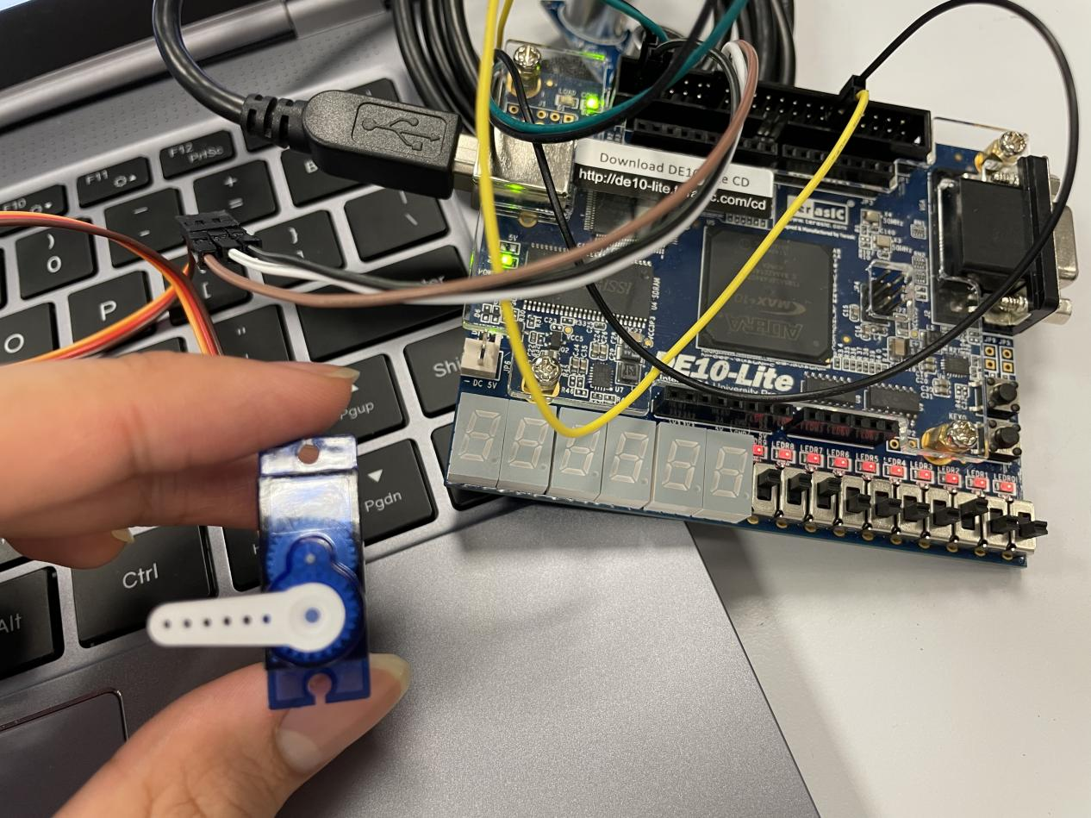



Position = 900 ，angle = 90°

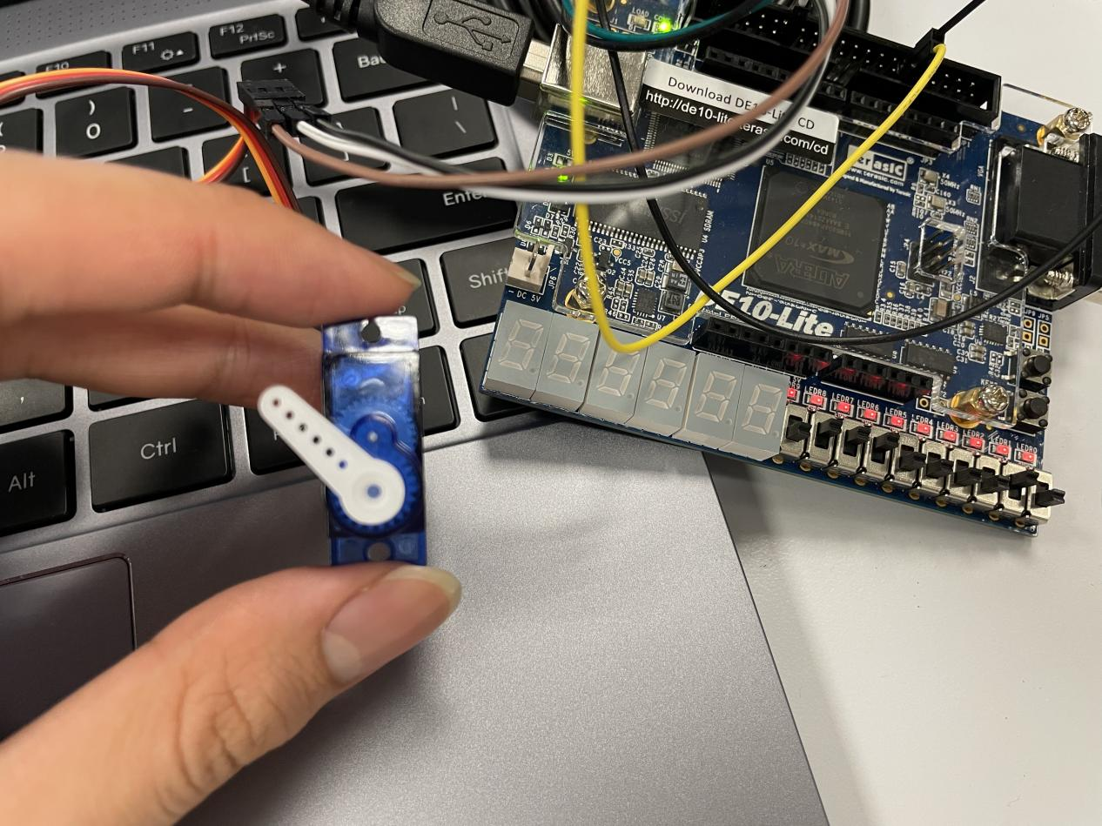

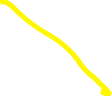

Position = 450，angle = 45°

#### 2.3 Extension de l’IP Servomoteur vers une version connectable au bus Avalon

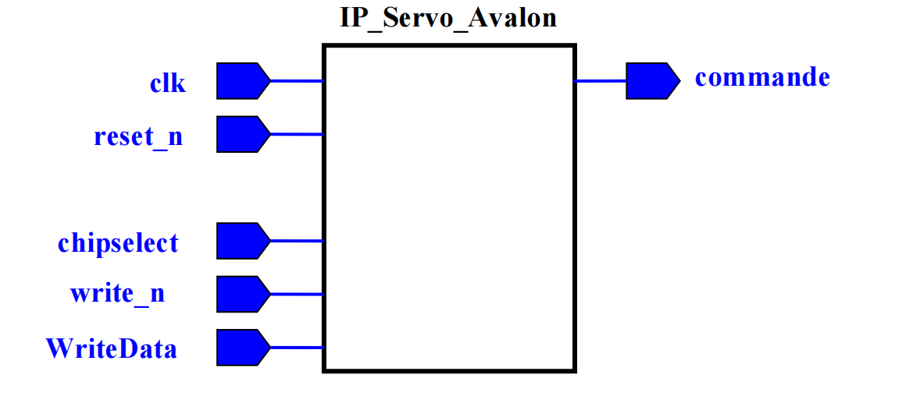

Dans cette partie du projet, nous avons modifié l'IP existante pour qu'elle soit compatible avec l'interface du bus Avalon, conformément aux spécifications indiquées. L'IP intègre plusieurs signaux en entrée : un signal clk pour la synchronisation avec une horloge système fonctionnant à 50 MHz, un signal actif bas reset_n pour la réinitialisation des registres, un signal chipselect pour la sélection du périphérique sur le bus Avalon, un signal actif bas write_n pour l'autorisation d'écriture dans les registres, et un signal WriteData permettant de transmettre des données sur une largeur de 32 bits selon les besoins. L'IP génère un signal de commande commande en sortie, destiné à piloter le servomoteur. L'implémentation en VHDL comprend une gestion rigoureuse des signaux d'entrée pour garantir une communication fiable et une synchronisation avec le bus Avalon. Les données écrites dans WriteData sont interprétées pour définir la position du servomoteur via le signal de commande commande. Ce développement assure une interface robuste et conforme pour l'intégration avec d'autres composants du système.

Dans cette partie, j'ai modifié position pour qu'il soit codé sur 8 bits, avec une plage allant de 0 à 255. Ainsi, le coefficient correspondant dans le code a été recalculé à l'aide de la formule précédente, et il est déterminé à 278

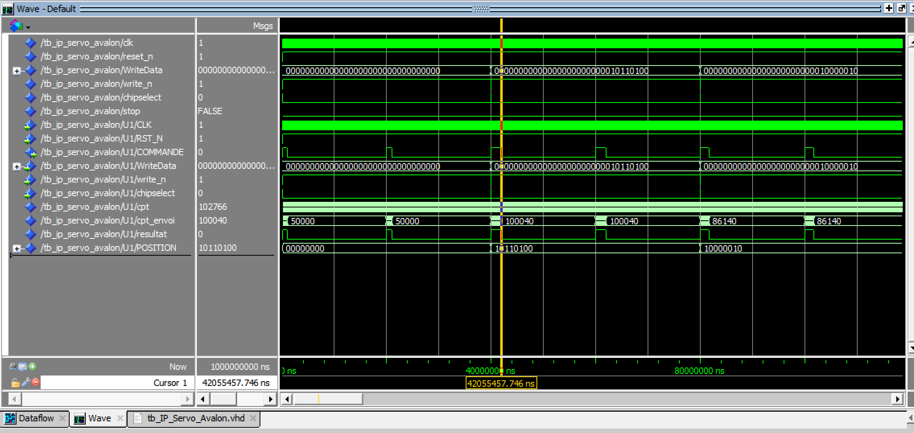



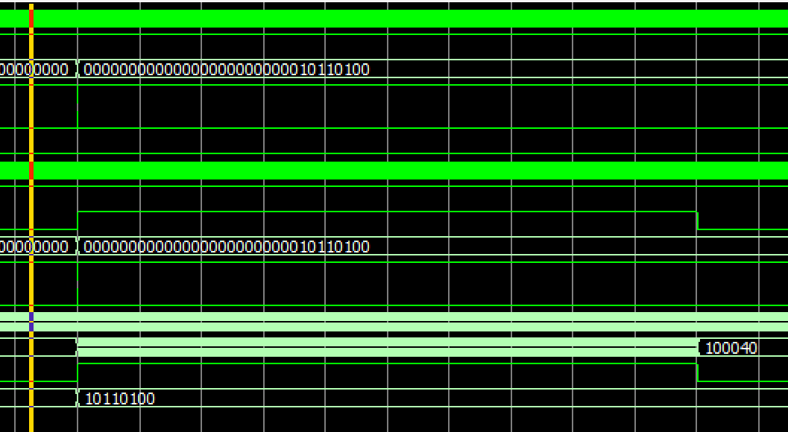

Lorsque le signal de réinitialisation RST_N est à 0, la position (POSITION) est réinitialisée à zéro, assurant ainsi un état initial cohérent pour le système. Ensuite, à chaque front montant du signal d'horloge CLK, si le signal chipselect est activé (1) et si le signal write_n est désactivé (0), indiquant une opération d'écriture valide. Si ces conditions sont remplies, la valeur des 8 bits les plus faibles de WriteData est attribuée à la variable POSITION, permettant ainsi de mettre à jour la position du servomoteur en fonction de l'entrée utilisateur. Cette logique garantit une gestion synchrone et fiable des données d'entrée, en respectant les protocoles d'écriture et les signaux de contrôle

Ensuite, il faut intégrer votre IP dans Platform Designer

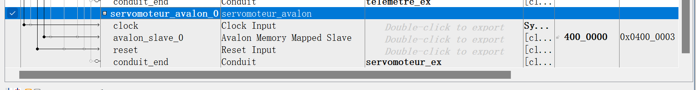

#### 2.4Programmation logicielle et test de l’IP Servomoteur

L'adresse

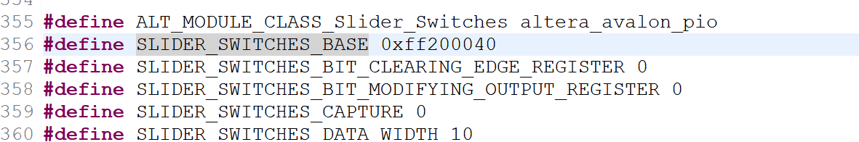

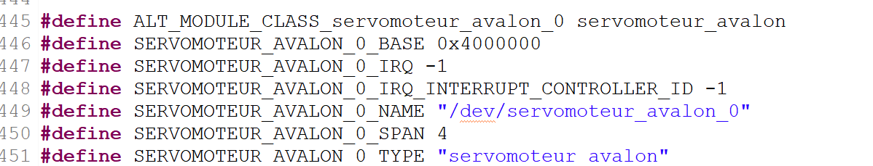

Étant donné que la valeur lue des commutateurs (switch) est codée sur 10 bits, mais que position est limitée à 8 bits, il est nécessaire de réduire cette valeur à 8 bits en effectuant un décalage.

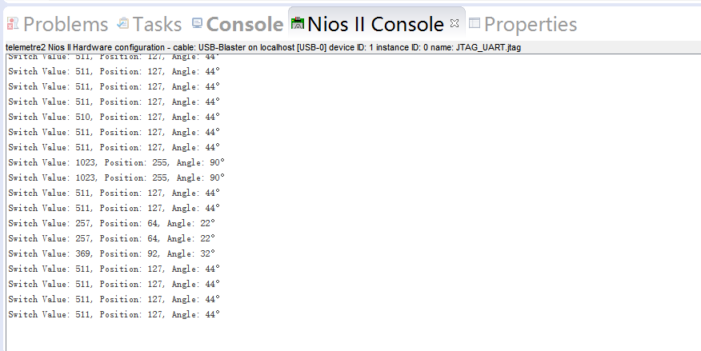

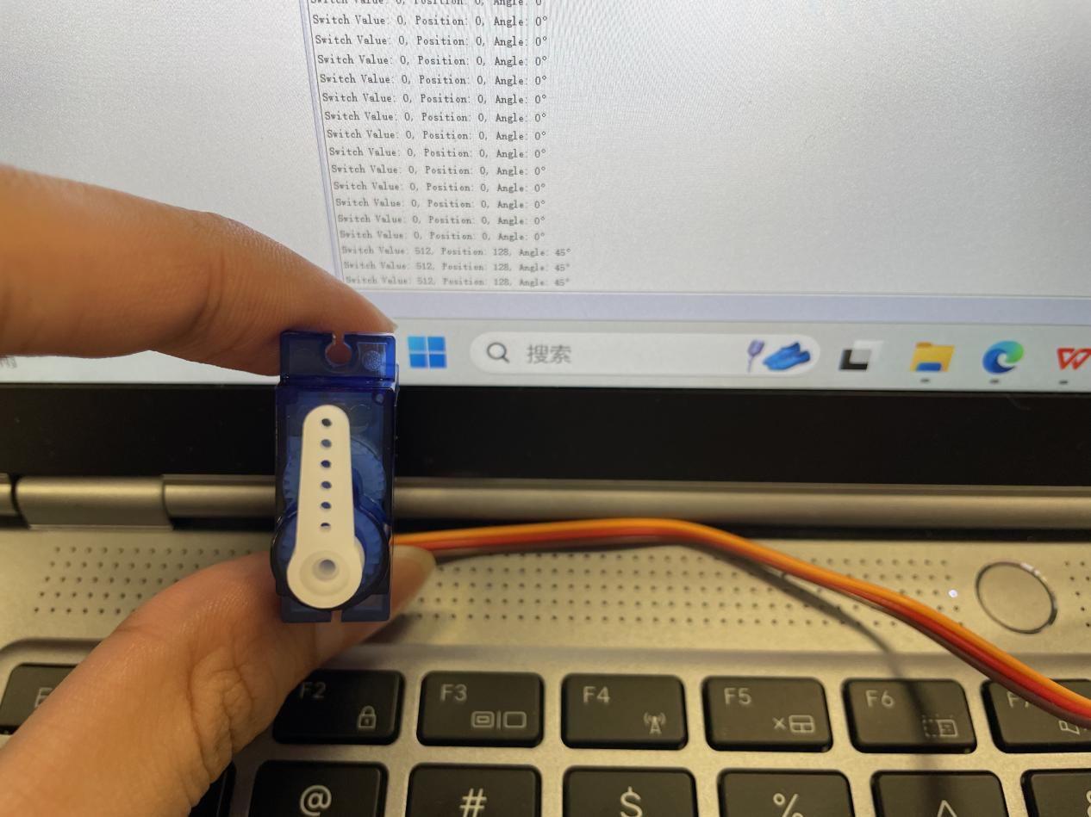



45°

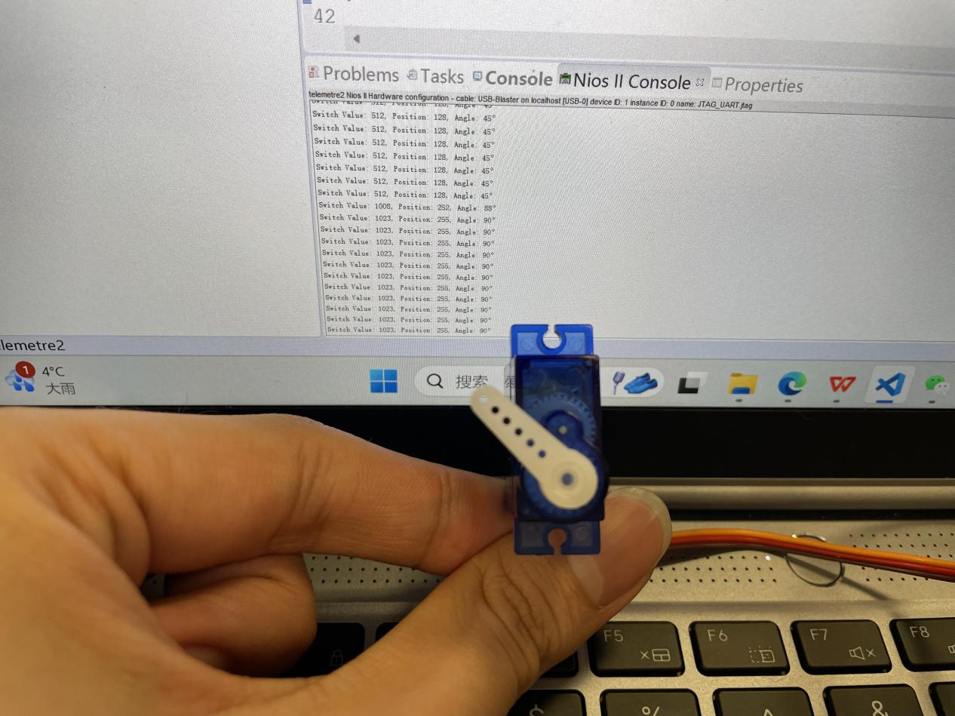

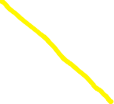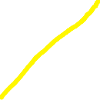

90°

Le programme lit les valeurs des interrupteurs (Switch) connectés au système, supposés être un ensemble de 10 bits, et les réduit à 8 bits en les décalant vers la droite de 2 positions. Ces 8 bits sont ensuite utilisés pour calculer un angle correspondant au mouvement du servomoteur, en mappant les valeurs de 0 à 255 sur une plage d'angles de 0° à 90°. Le programme écrit ensuite la position calculée dans le registre du module IP du servomoteur via le bus Avalon, ce qui contrôle directement la position du servomoteur. À chaque cycle, il affiche dans le terminal les valeurs des interrupteurs, la position en 8 bits et l'angle calculé en degrés. Une pause de 500 ms est effectuée entre chaque mise à jour pour garantir une exécution fluide et éviter des changements trop rapides de la position du servomoteur

**Etape 3 : Affichage des obstacles**

Dans cette partie, le système combine un servomoteur et un télémètre à ultrasons pour effectuer une rotation dynamique et mesurer la distance sous différents angles. Les résultats sont affichés en temps réel sur l'afficheur à 7 segments ainsi que sur la console NIOS II. Dans les première et deuxième parties, nous avons déjà réalisé l'intégration du télémètre et du moteur dans l'Avalon. Il ne reste plus qu'à traiter la partie logicielle.

Pour chaque position d'angle atteinte, le système affiche l'angle actuel sur les deux premiers afficheurs, et la distance mesurée en centimètres sur les trois derniers afficheurs.L'angle augmente par incréments de 10°.

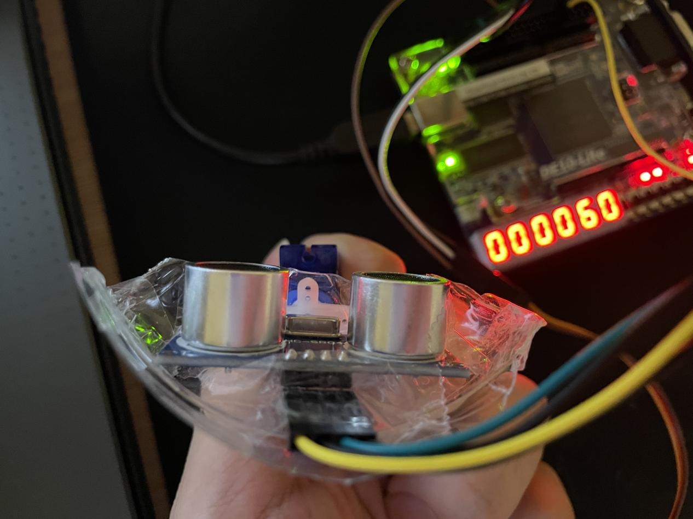



0°,d = 60cm

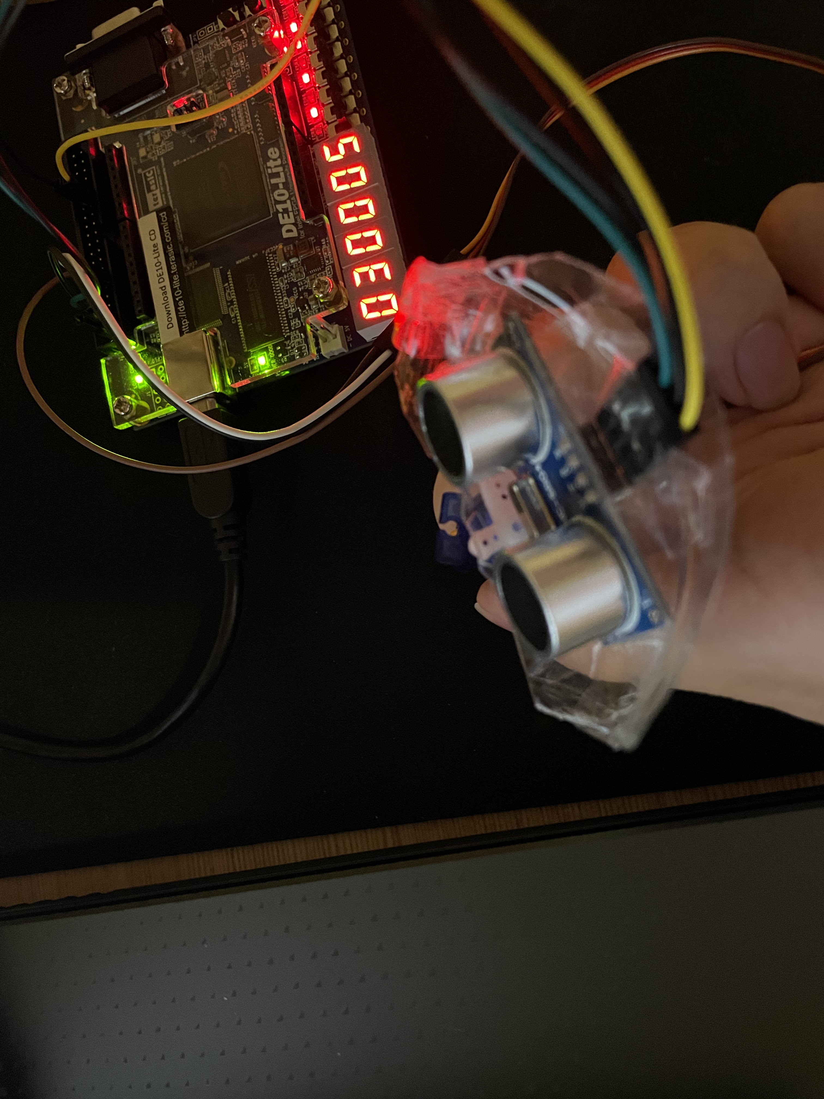

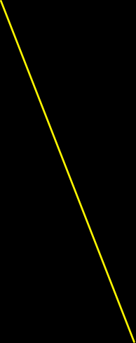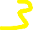

30°，d = 5cm

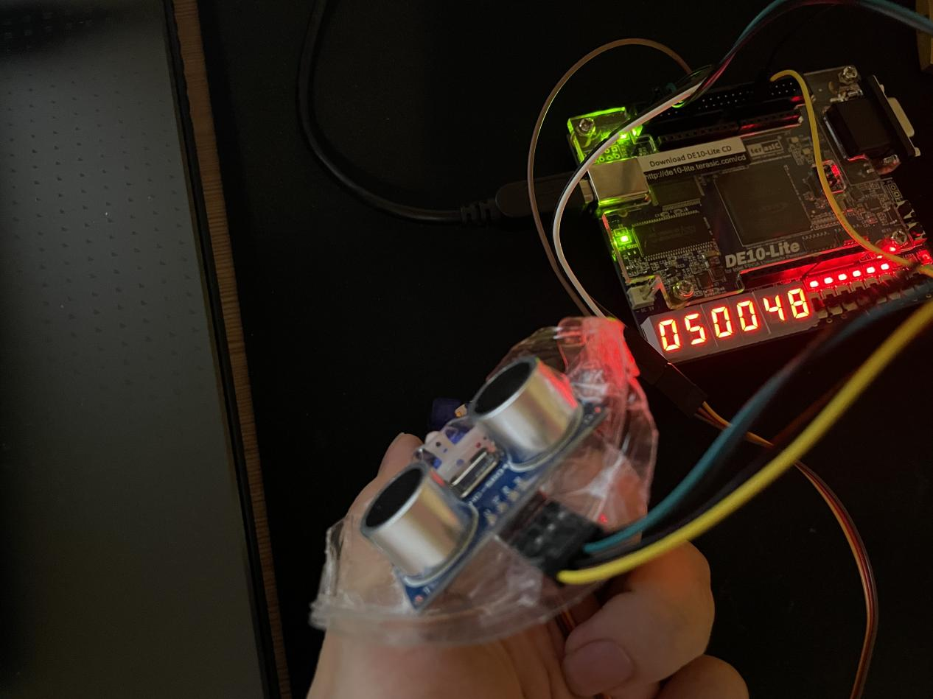

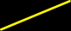

50°,d = 48cm

Console:

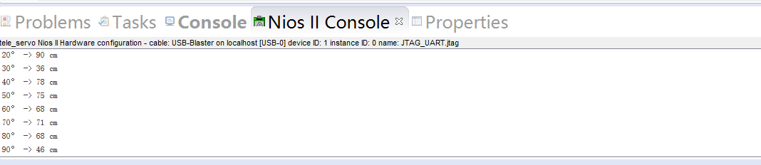

Le programme contrôle un servomoteur par étapes de 10°, tout en mesurant la distance à chaque angle à l'aide d'un télémètre. L'angle et la distance mesurée sont affichés sur un afficheur 7 segments et imprimés sur la console.L'intervalle de temps est de 1 seconde.

**Etape 4 : Affichage des obstacles sur un écran VGA**

Dans cette partie, nous affichons en temps réel la position des objets détectés par le radar sur l'écran via le VGA.

Le VGA (Video Graphics Array) est une norme d'affichage vidéo développée par IBM en 1987. Il est couramment utilisé pour transmettre des signaux vidéo analogiques à un écran, tel qu'un moniteur ou un projecteur. Le VGA fonctionne en envoyant des signaux de couleur rouge, vert et bleu (RGB), ainsi que des signaux de synchronisation horizontale et verticale pour afficher l'image. Bien que cette technologie soit progressivement remplacée par des interfaces numériques comme HDMI et DisplayPort, elle reste populaire dans de nombreux systèmes embarqués et applications industrielles en raison de sa simplicité et de sa compatibilité avec une large gamme d'équipements.

Pour la partie matérielle, nous avons déjà intégré le module VGA dans NIOS II, donc nous pouvons l'utiliser directement.

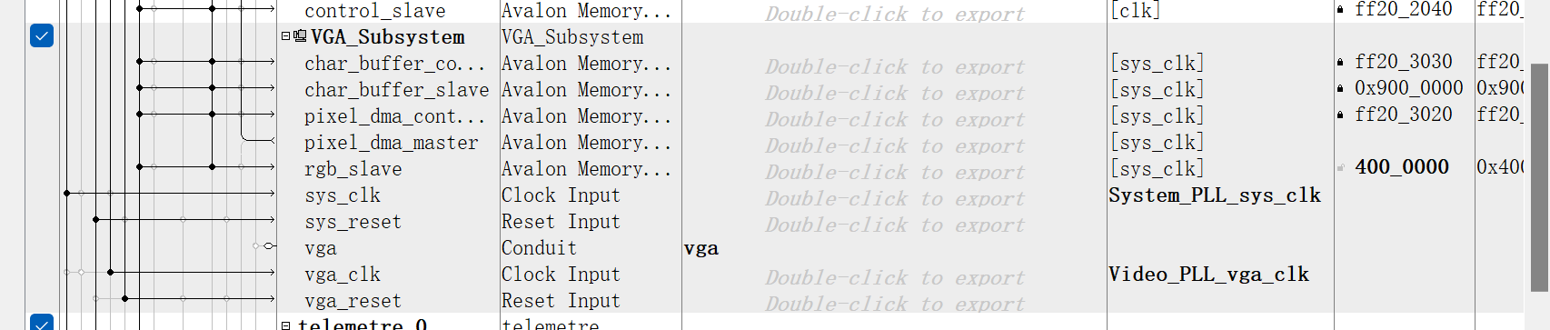

Donc, nous devons seulement nous concentrer sur la partie logicielle. Dans cette partie, nous devons écrire un code pour implémenter les fonctionnalités du radar et du VGA.

Heureusement, dans le fichier **DE10-Lite-Computer-NiosII.pdf**, nous pouvons trouver un exemple de code pour le VGA.

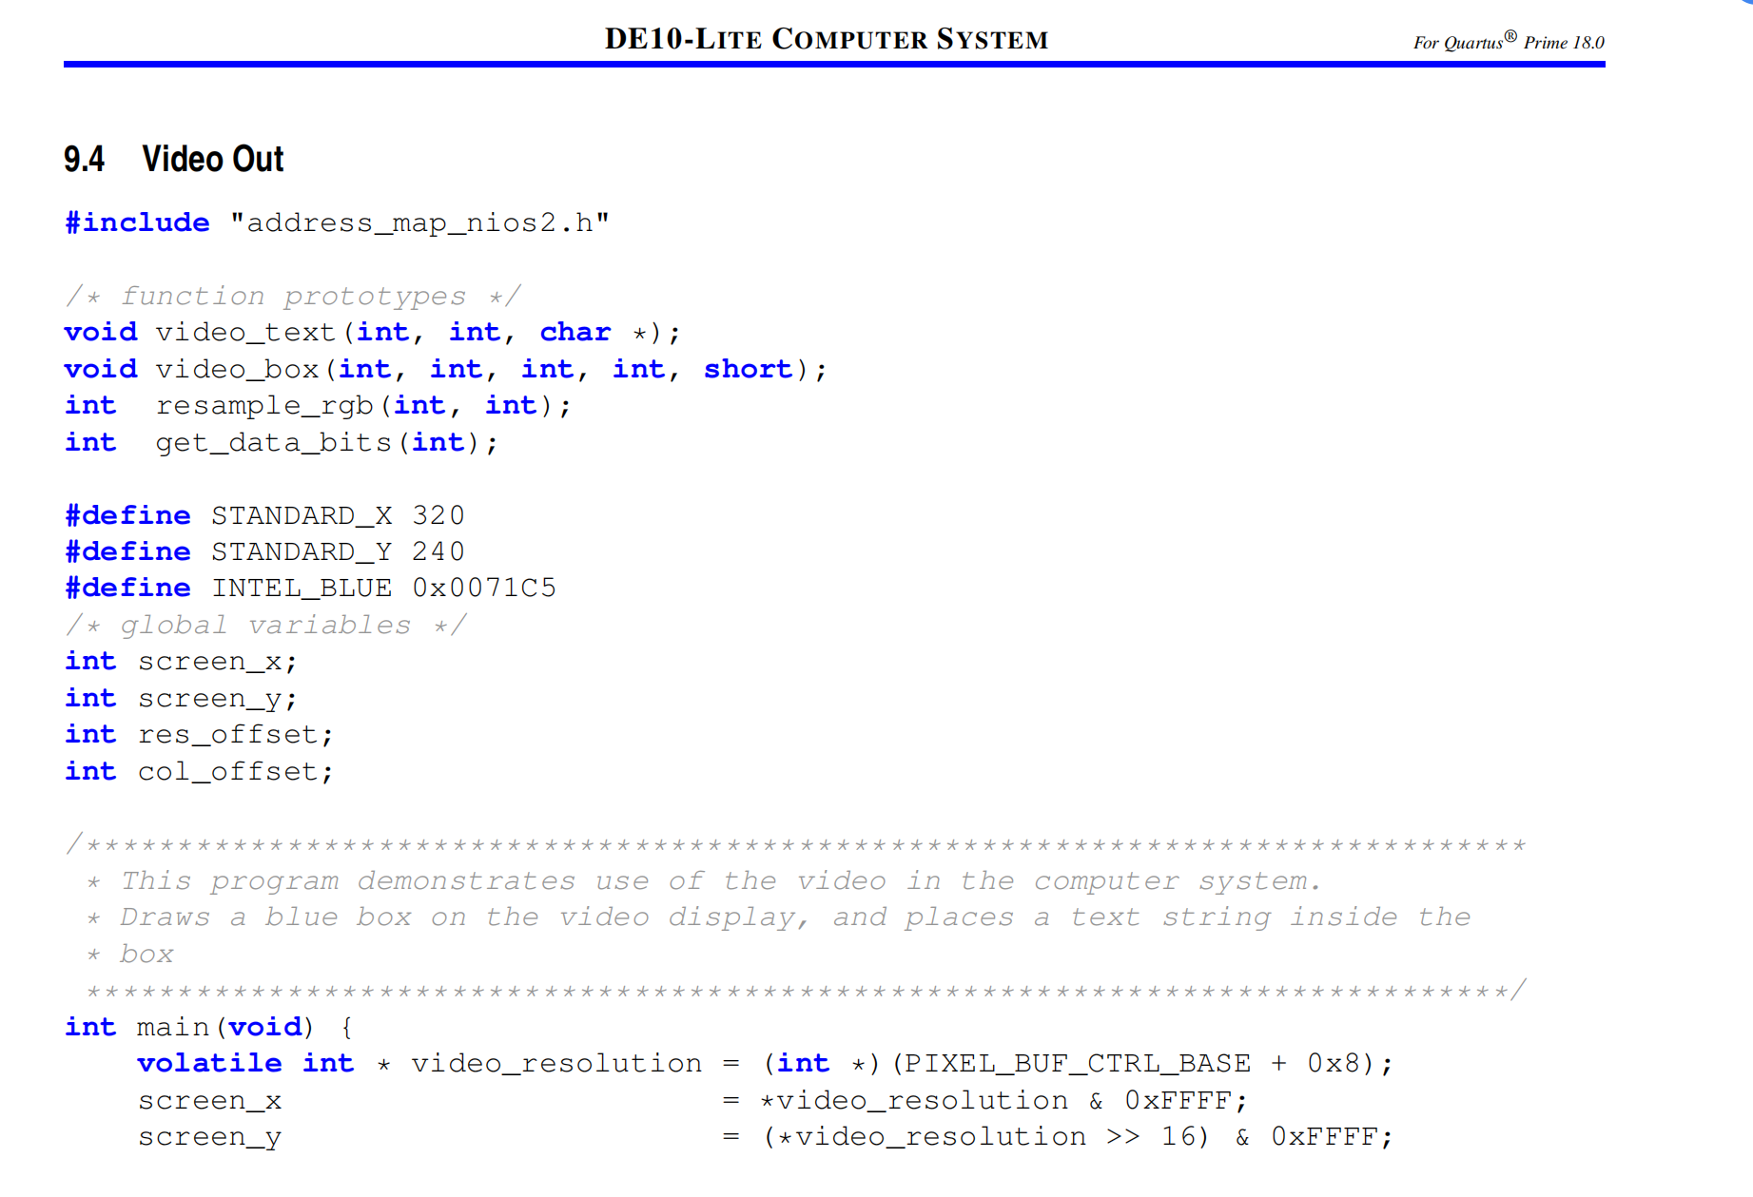

En utilisant les fonctions fournies dans ce document, j'ai écrit un code simple permettant d'afficher la position des objets via le VGA.

Ce programme contrôle un servomoteur et affiche en temps réel les données de télémétrie sur un écran VGA. À chaque position angulaire, le programme envoie la valeur de position correspondante au servomoteur via l'interface Avalon. Ensuite, il lit la distance mesurée à partir du télémètre et calcule les coordonnées correspondantes pour afficher la position de l'objet détecté sur l'écran VGA. L'écran VGA est initialisé avec une résolution standard de 320x240 pixels, et la couleur d'arrière-plan est mise à jour pour refléter la position des objets détectés. Si la distance mesurée est inférieure à 50 cm, la couleur rouge est utilisée, sinon la couleur bleue est affichée. Le programme utilise les fonctions video_box pour effacer l'écran, video_text pour afficher du texte, et video_plot pour dessiner un point à la position calculée en fonction de l'angle et de la distance mesurée. La fonction resample_rgb adapte la profondeur de couleur en fonction du nombre de bits de données de la sortie VGA. Le programme imprime également les valeurs de l'angle et de la distance sur la console NIOS II pour un suivi en temps réel. Une fois que le servomoteur atteint l'angle maximal de 90 degrés, il est réinitialisé à 0 degré, et l'écran VGA est effacé pour recommencer un nouveau cycle de balayage radar. Le processus est répété toutes les 300 millisecondes, assurant une mise à jour en continu des données affichées.

## Résultats des tests

J'ai maintenu la distance mesurée par le télémètre à 12 cm afin de simuler la présence constante d'un obstacle à cette distance. En observant l'angle de rotation du servomoteur, j'ai pu analyser la position correspondante affichée à l'écran.

Console:

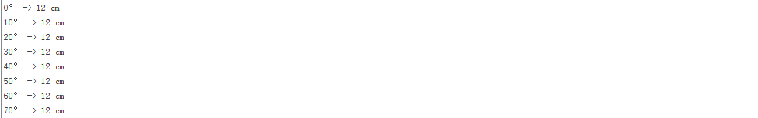

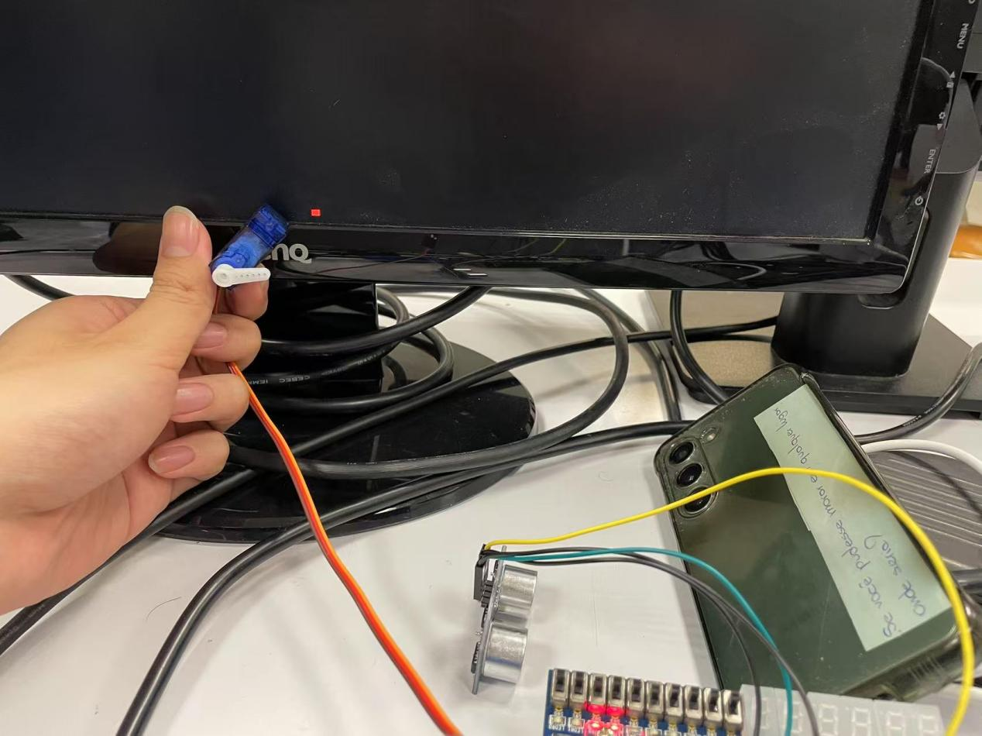

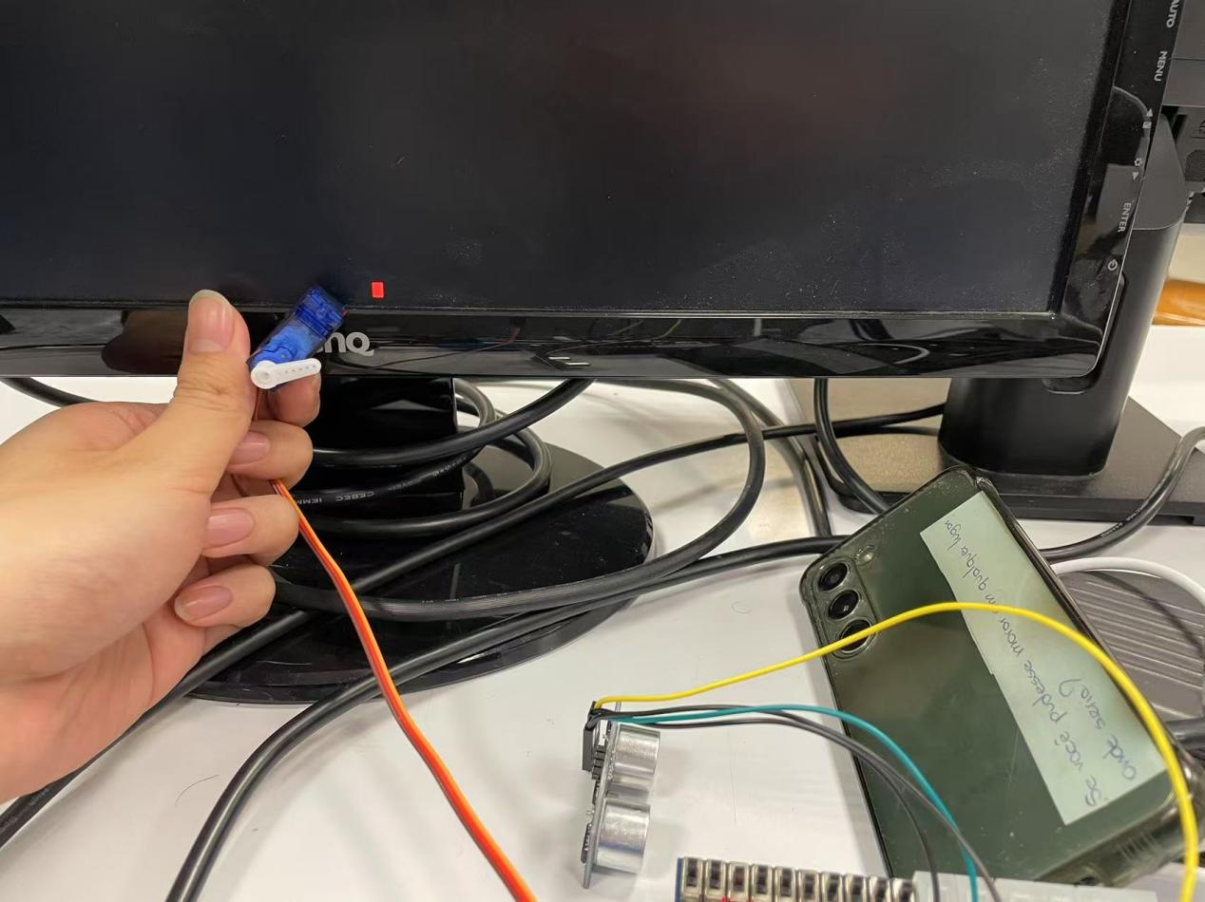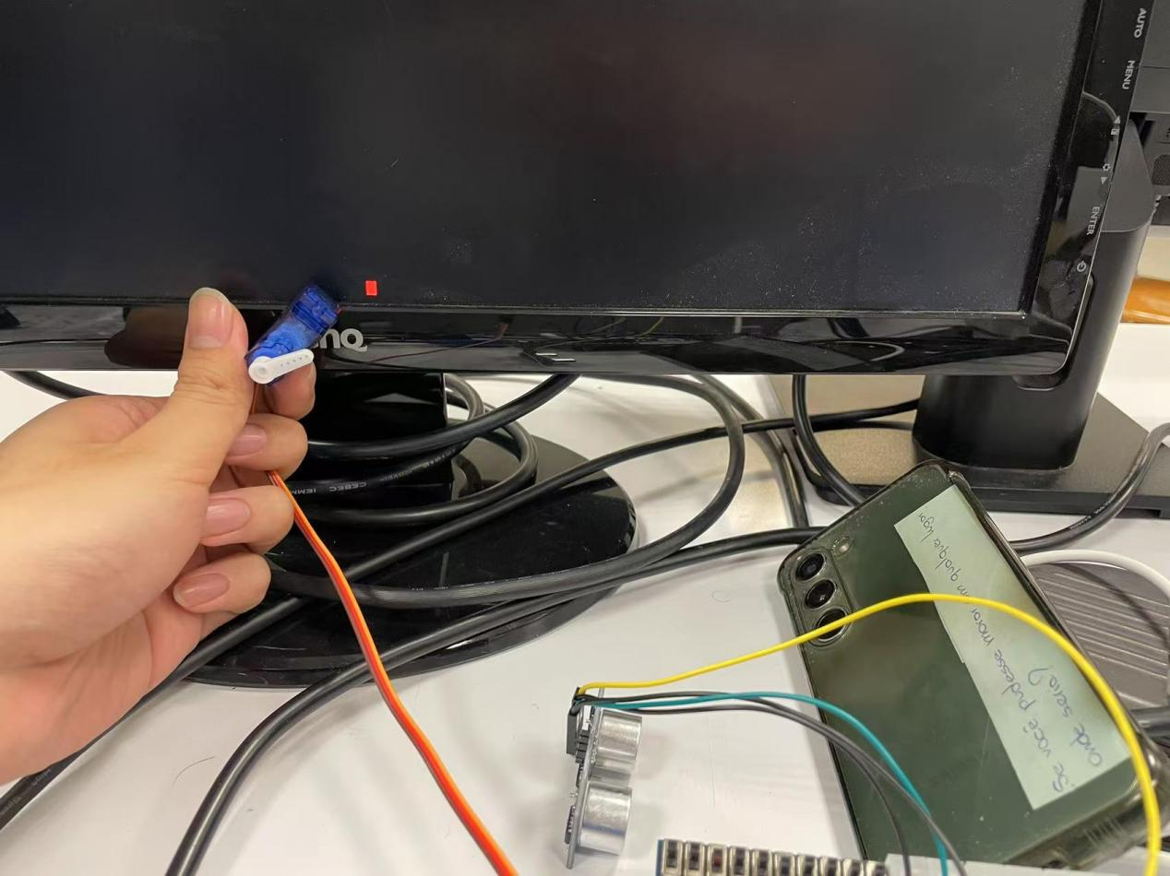

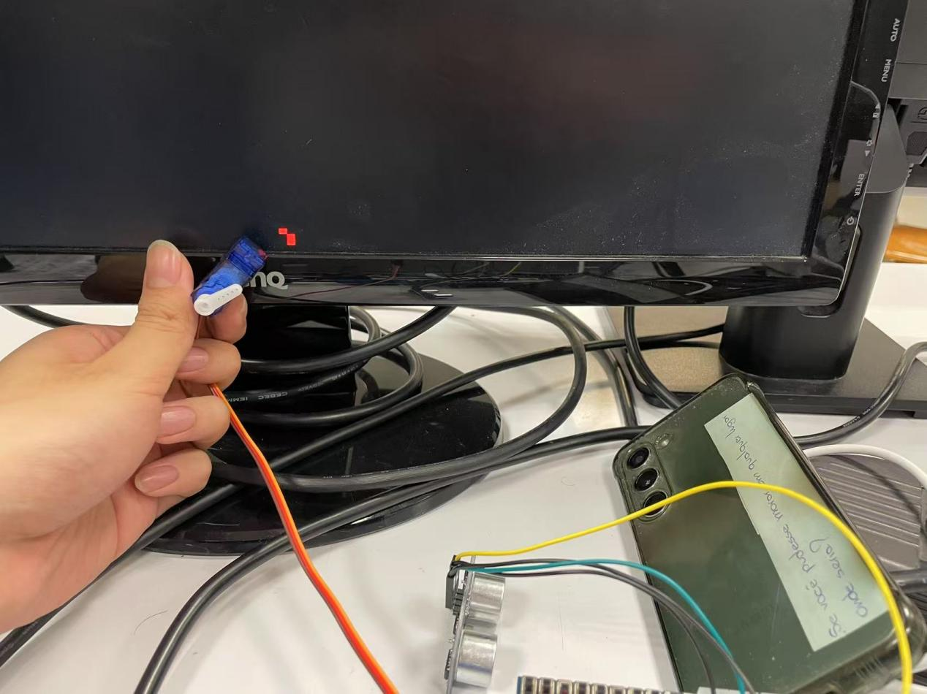

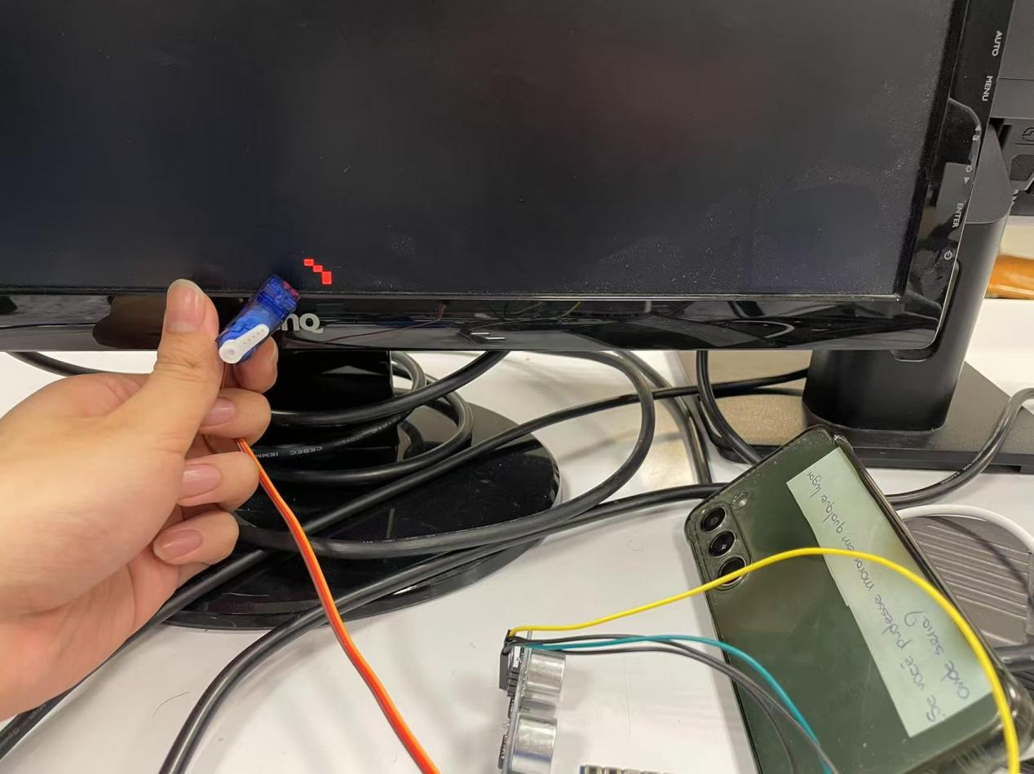

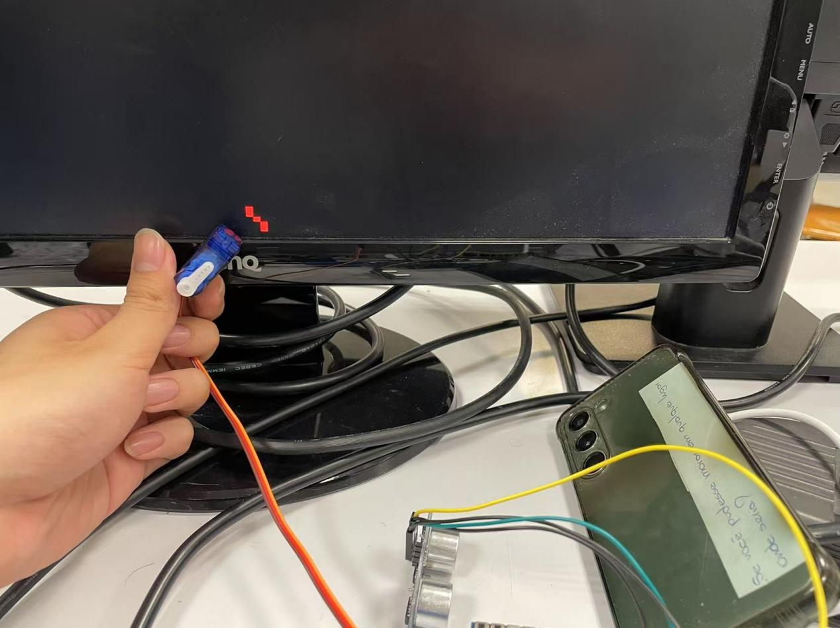

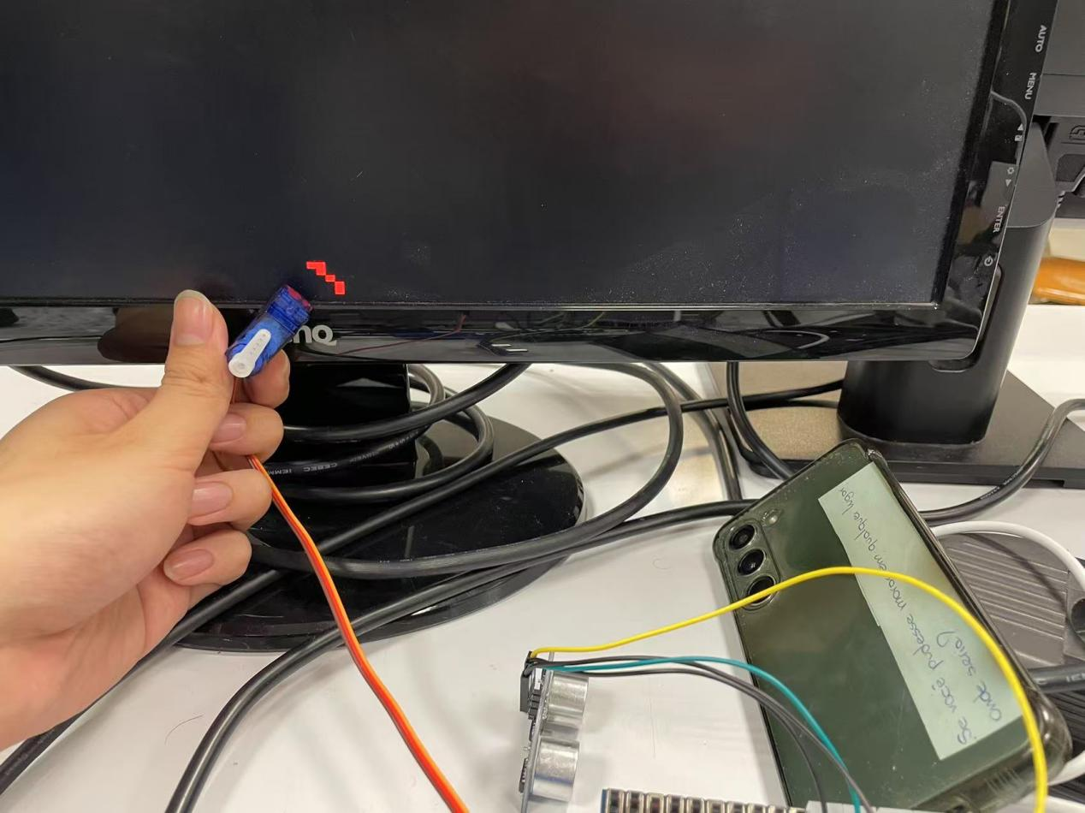

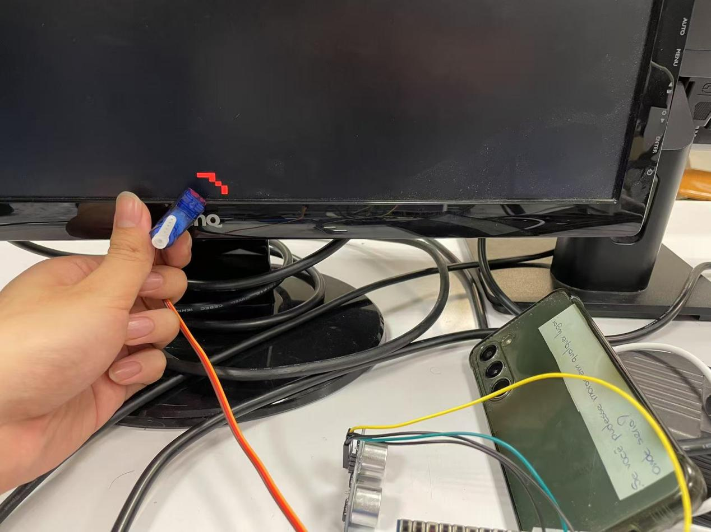

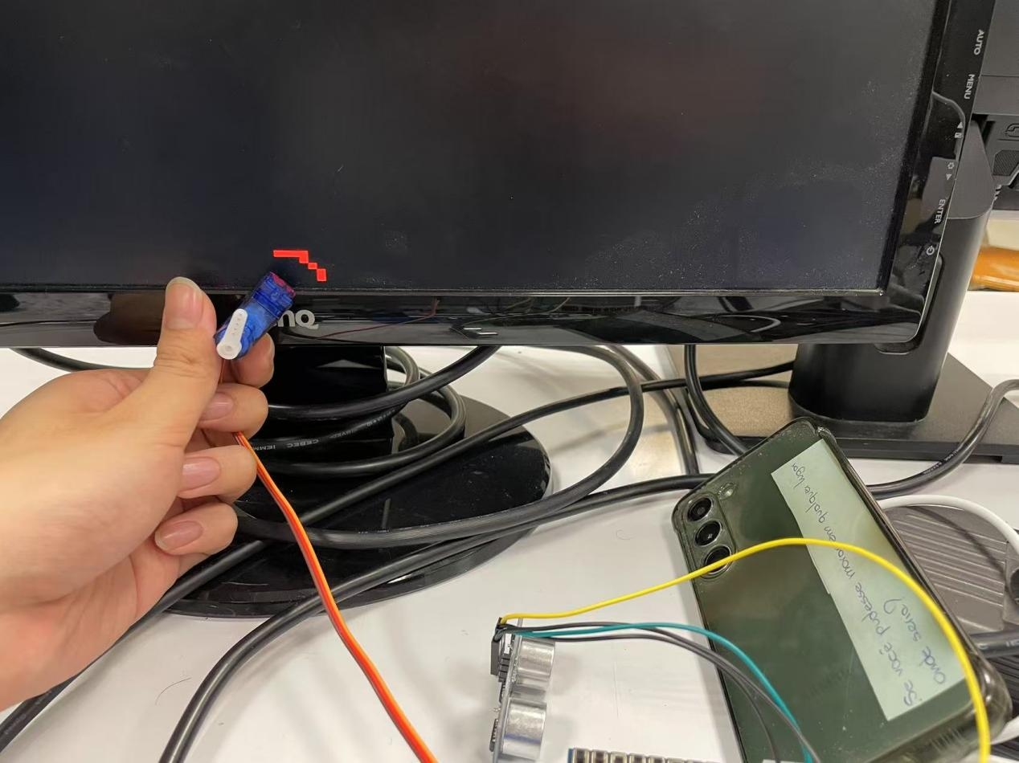

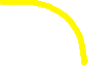

On peut observer que la position affichée à l'écran forme approximativement un quart de cercle, ce qui indique que le programme fonctionne correctement.

# Conclusion

Dans le dépôt GitHub, deux vidéos de démonstration seront incluses.

<https://github.com/S1177777/2DRadar>

Dans ce projet, nous avons conçu et mis en œuvre un système radar basé sur l'utilisation d'un servomoteur et d'un télémètre à ultrasons, avec un affichage en temps réel des mesures sur un écran VGA. L'objectif principal était de faire tourner le servomoteur dans une plage d'angles définie tout en mesurant la distance des objets à l'aide du télémètre, puis de représenter graphiquement ces données pour obtenir une visualisation intuitive de l'environnement détecté. La première phase du projet a consisté à intégrer les modules matériels dans le système NIOS II en utilisant la plateforme FPGA DE10-Lite. Nous avons configuré le bus Avalon pour assurer la communication entre le processeur embarqué et les périphériques tels que le servomoteur et le télémètre. Cette intégration matérielle a été validée à travers divers tests pour garantir que les signaux PWM générés contrôlaient correctement le moteur et que les données du télémètre étaient correctement lues et interprétées.

La phase logicielle a impliqué l'écriture d'un programme en C permettant de piloter le servomoteur par paliers d'angle définis et de capturer les distances mesurées, tout en les affichant de manière graphique sur l'écran VGA. Grâce aux fonctions disponibles dans la documentation du DE10-Lite, nous avons pu exploiter les capacités du contrôleur vidéo pour tracer les positions détectées sous forme de points colorés en fonction de la distance mesurée.

Au cours de la réalisation de ce projet, j'ai bénéficié de l'aide précieuse et des conseils de mon professeur. Grâce à son expertise et à ses explications détaillées, j'ai pu mieux comprendre les principes de conception des FPGA et l'utilisation du processeur NIOS II. Chaque difficulté rencontrée au cours du développement a été surmontée grâce à son soutien et à ses orientations précieuses, ce qui m'a permis d'acquérir une expérience précieuse et de progresser efficacement. De plus, les échanges et discussions avec mes camarades de classe m'ont été très bénéfiques tout au long de l'avancement du projet. Nous avons appris les uns des autres et avons progressé ensemble, ce qui a permis de mener à bien la mise en œuvre du projet de manière plus fluide.

Ce projet m'a également offert l'opportunité de consolider mes connaissances théoriques tout en développant mes compétences pratiques en programmation embarquée et en conception matérielle. Je tiens à exprimer ma profonde gratitude pour le soutien et l'aide apportés par mon professeur et mes camarades de classe.

En conclusion, ce projet a permis d'acquérir une compréhension approfondie de l'interfaçage entre le matériel et le logiciel dans un environnement FPGA, en utilisant les outils de développement NIOS II et Quartus. Nous avons démontré la faisabilité de l'intégration et du contrôle de périphériques externes via le bus Avalon et mis en œuvre des techniques d'affichage en temps réel sur VGA pour visualiser les résultats. Ce travail a également mis en évidence l'importance de la calibration des composants pour assurer la précision des mesures et la fluidité de l'affichage. Les perspectives d'amélioration pourraient inclure l'ajout de fonctionnalités avancées telles que la sauvegarde des données mesurées, la gestion d'affichage plus dynamique ou l'intégration d'autres capteurs pour une analyse environnementale plus complète.